1. 字体类型(font-family)：

[注]：1.设置多个字体类型是为了防止电脑无法识别一些字体类型；

2.如果字体类型中出现空格，则要加引号。



* 1. 本计算机可以识别的字体类型，可以在”控制面板->字体中查看”：

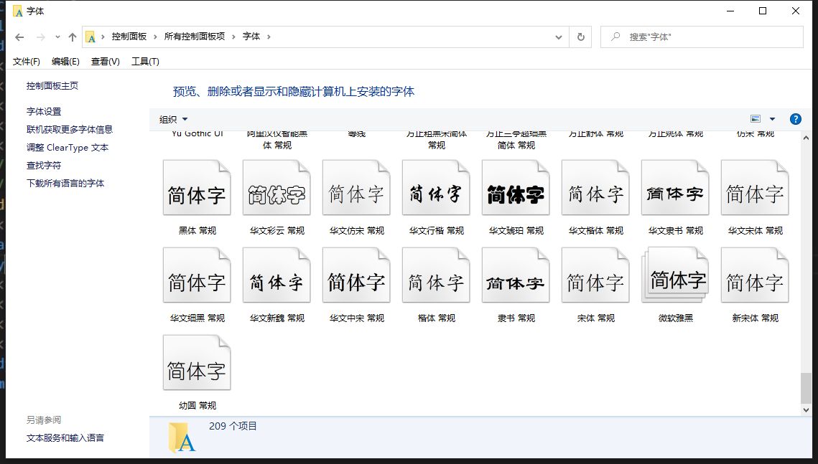

1. 字体大小(font-size)：
   1. 默认字体大小为16px；
   2. 字体大小一般设置为偶数（方便文字对齐）。
2. 字体粗细(font-weight)：
   1. 两种模式：正常(normal)，加粗(bold)
3. 字体样式(font-style)：
   1. 两种模式：正常(normal)，斜体(italic/oblique)

[注]italic和oblique的区别：

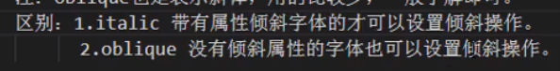

1. 字体颜色(color)：给字体添加颜色。